LỊCH SỬ VÀ ĐỊA LÍ – LỚP 4A2
CHỦ ĐỀ 4: DUYÊN HẢI MIỀN TRUNG
Bài 16: DÂN CƯ VÀ HOẠT ĐỘNG SẢN XUẤT
Ở VÙNG DUYÊN HẢI MIỀN TRUNG (Tiết 2)
Ngày thực hiện: Thứ ba ngày 21/01/2025
I. YÊU CẦU CẦN ĐẠT:
- Nêu được một số hoạt động kinh tế biển ở vùng Duyên hải miền Trung (làm muối, đánh bắt và nuôi trồng hải sản, du lịch biển, giao thông đường biển,...)
- Kể được tên được một số bãi biển, cảng biển của vùng Duyên hải miền Trung.
- Nêu được những thuận lợi về phát triển kinh tế biển ở vùng Duyên hải miền Trung.
- Rèn luyện kĩ năng quan sát và sử dụng các tư liệu có liên quan, qua đó góp phần phát triển năng lực khoa học.
- Củng cố những kiến thức đã học trong tiết học để học sinh khắc sâu nội dung. Vận dụng kiến thức đã học vào thực tiễn.
- Năng lực tự chủ, tự học: Biết nhận thức khoa học địa lí thông qua việc kể tên các bãi biển, cảng biển ở vùng Duyên hải miền Trung.
- Năng lực giải quyết vấn đề và sáng tạo: Thực hiện tốt và có sáng tạo trong thực hiện các hoạt động.
- Năng lực giao tiếp và hợp tác: Biết trao đổi, góp ý cùng bạn trong hoạt động nhóm và thực hành.
- Phẩm chất nhân ái: Biết chia sẻ, tôn trọng sự khác biệt giữa các dân tộc.
- Phẩm chất chăm chỉ: Có tinh thần chăm chỉ, ham học hỏi trong tìm hiểu về Địa lí.
- Phẩm chất trách nhiệm: Có ý thức trách nhiệm với lớp, tôn trọng tập thể.
- Tích hợp giáo dục hướng nghiệp: ngư dân, làm muối, du lịch
II. ĐỒ DÙNG DẠY HỌC
- Kế hoạch bài dạy, bài giảng Power point.
- SGK và các thiết bị, học liệu phục vụ cho tiết dạy.

III. HOẠT ĐỘNG DẠY HỌC
Hoạt động của giáo viên | Hoạt động của học sinh
1. Khởi động:
- YCCĐ:
+ Tạo không khí vui vẻ, khấn khởi trước giờ học.
+ Thông qua khởi động, giáo viên dẫn dắt bài mới hấp dẫn để thu hút học sinh tập trung.
- Cách tiến hành:
- GV tổ chức trò chơi Chiếc hộp âm nhạc.  - GV nêu cách chơi: HS chuyền tay nhau chiếc hộp có chứa các câu hỏi đồng thời nghe bài hát. Khi bài hát dừng chiếc hộp ở tay bạn nào thì bạn ấy bốc câu hỏi và trả lời…  + Kể tên các dân tộc sống chủ yếu ở vùng Duyên hải miền Trung?  + Kể tên một số vật dụng chủ yếu có liên quan đến đời sống của người dân ở vùng Duyên hải miền Trung?  - GV Nhận xét, tuyên dương.  - GV giới thiệu vào bài mới. |  | - HS trả lời  + Một số dân tộc sống ở vùng là Kinh, Chăm, Thái, Mường, Bru - Vân Kiều,...  + Một số vật dụng gắn với hoạt động sản xuất và đời sống của người dân ở vùng là: tàu đánh cá, thuyền thúng, lưới đánh cá, bồ cào, thúng,...  - HS lắng nghe.
2. Khám phá:
- YCCĐ: 1,2,4,6,7,8,9,10,11
- Cách tiến hành:
Hoạt động 2: Tìm hiểu về một số hoạt động kinh tế biển.  - GV yêu cầu HS đọc thông tin SGK và quan sát các hình từ 6,7 và thảo luận nhóm đôi thực hiện nhiệm vụ sau:  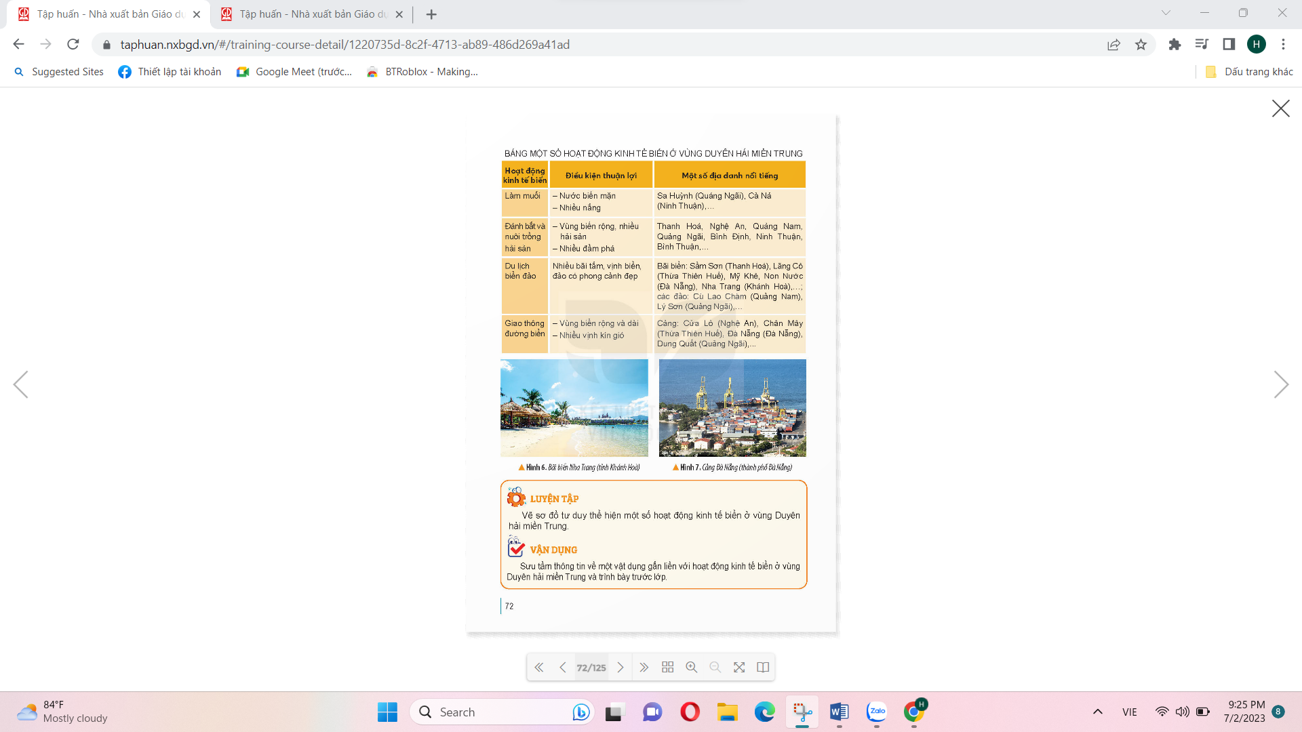  + Kể tên một số hoạt động kinh tế biển, một số bãi biển và cảng biển ở vùng Duyên hải miền Trung?  - GV mời đại diện nhóm lên chia sẻ trước lớp.  - GV nhận xét, bổ sung, tuyên dương.  * Có thể GV liên hệ trực tiếp tới địa phương mình đang sinh sống... |  | - HS đọc thông tin, quan sát và trả lời  + Một số hoạt động kinh tế biển của vùng: làm muối, đánh bắt và nuôi trồng hải sản, du lịch biển đảo, giao thông vận tải biển.  + Một số bãi biển: Sầm Sơn (Thanh Hóa), Lăng Cô (Thừa Thiên – Huế), Mỹ Khê, Non Nước (Đà Nẵng), Nha Trang (Khánh Hòa), Mũi Né (Bình Thuận)...; các đảo: Cù Lao Chàm (Quang Nam), Lý Sơn (Quảng Ngãi),...  + Một số cảng biển: Cửa Lò (Nghệ An), Chân Mây (Thừa Thiên – Huế), Đà Nẵng (Đà Nẵng), Dung Quất (Quảng Ngãi), Vân Phong (Khánh Hòa),...
3. Luyện tập
- YCCĐ: 3,4,6,7,8,9,10,11
- Cách tiến hành:
- Mời cả lớp sinh hoạt nhóm 4, cùng nhau thảo luận:  + Giải thích vì sao vùng Duyên hải miền Trung lại thuận lợi phát triển kinh tế biển?  - GV mời các nhóm lên bảng lớp chia sẻ kết quả thảo luận.  - GV nhận xét tuyên dương  - Tích hợp giáo dục hướng nghiệp: ngư dân, làm muối, du lịch  - Cho HS thảo luận nhóm 4 chia sẻ về các công việc người dân ở vùng Duyên hải miền Trung đang làm để phát triển kinh tế biển  + Các em có biết người dân vùng ven biển làm gì để kiếm sống từ biển không?  + Theo các em, nghề ngư dân có những khó khăn và niềm vui gì?  + Các em có biết để làm ra muối, người dân phải làm những công đoạn nào không?  + Nếu có cơ hội, các em có muốn thử làm muối để hiểu công việc này không? Tại sao?  + Nếu được thiết kế một tour du lịch cho du khách, các em sẽ chọn những hoạt động nào để giới thiệu về biển và người dân miền Trung?"  * GV có thể cung cấp thêm một số video, hình ảnh về hoạt động kinh tế biển gắn với các địa danh nổi tiếng ở vùng Duyên hải miền Trung cho HS khắc sâu hơn...  => Chúng ta vừa tìm hiểu về các nghề ngư dân, làm muối và du lịch – những công việc gắn bó sâu sắc với cuộc sống của người dân vùng Duyên hải miền Trung, luôn cần sự tỉ mỉ và kiên nhẫn từng công đoạn trong công việc của người dân.. Những nghề nghiệp này không chỉ mang lại thu nhập cho người dân mà còn góp phần phát triển kinh tế, bảo tồn văn hóa và làm đẹp thêm hình ảnh quê hương trong mắt bạn bè quốc tế. Các em hãy luôn trân trọng những giá trị lao động và giữ gìn tình yêu với vùng biển của đất nước, vì đây chính là tài sản quý giá mà chúng ta cần gìn giữ và phát huy trong tương lai. |  | - Cả lớp sinh hoạt nhóm 4, cùng nhau thảo luận  + Vùng Duyên hải miền Trung có nhiều điều kiện thuận lợi để phát triển kinh tế biển: nước biển mặn, nhiều nắng thuận lợi cho hoạt động làm muối; vùng biển rộng, nhiều hải sản, nhiều đầm phá giúp phát triển đánh bắt và nuôi trồng hải sản; nhiều bãi tắm, vịnh biển, đảo có nhiều phong cảnh đẹp giúp phát triển du lịch biển đảo; vùng biển rộng, dài, nhiều vịnh kín gió thuận lợi cho giao thông vận tải biển.  - Đại diện các nhóm lên chia sẻ  - HS lắng nghe.  + Du lịch, làm muối, đánh bắt hải sản, đóng thuyền,.....  + Khó khăn là phải đối mặt với thời tiết xấu, nguy hiểm trên biển, và công việc rất vất vả. Niềm vui là khi đánh bắt được nhiều cá, cải thiện cuộc sống gia đình, và thấy tự hào vì đóng góp vào kinh tế địa phương.  + Người dân bơm nước biển vào ruộng muối, phơi nước dưới ánh nắng để nước bốc hơi, và sau đó thu hoạch muối kết tinh.  + Có, vì em muốn hiểu công việc này khó khăn và quý giá như thế nào, cũng như trân trọng công sức của những người làm muối.  + Em sẽ giới thiệu về bãi biển đẹp, các món hải sản tươi ngon, và những lễ hội độc đáo như lễ hội Cầu Ngư; đưa khách đến tắm biển ở Mỹ Khê, tham quan phố cổ Hội An, thưởng thức hải sản tươi ngon, và trải nghiệm làm ngư dân trên thuyền.
4. Vận dụng trải nghiệm.
- YCCĐ: 5,6,7,8,9,10,11
- Cách tiến hành:
- GV tổ chức trò chơi “Ai biết nhiều hơn”  + Chia lớp thành các nhóm. Và cùng thi một lượt trong thời gian 2 phút.  + Các nhóm thi nêu một số bãi biển và cảng biển ở vùng Duyên hải miền Trung. Mỗi lần đưa ra câu trả lời đúng sẽ được nhận 1 hoa dán vào vị trí nhóm. Sau 2 phút, nhóm nào nhiều hoa nhất nhóm đó thắng cuộc.  - Nhận xét sau tiết dạy, dặn dò về nhà. | - Học sinh lắng nghe luật trò chơi.  + Các tổ lần lượt tham gia chơi.  - HS lắng nghe, rút kinh nghiệm.
IV. ĐIỀU CHỈNH SAU BÀI DẠY:
..............................................................................................................................
..............................................................................................................................
..............................................................................................................................

